Objectif spécifique
5.1 – 5.2
Axe d’intervention
7
Objectif stratégique
5
FEDER

Action n°45

Mesures prévention et gestion des risques liés aux inondations et d’adaptation au changement climatique
Dernière approbation | 18/11/2022 | Correspondance POI 14-20 | Actions n° 1, 2, 3 et 4

Plan Loire Grandeur Nature
QUOI ? Contexte et objectifs

En cohérence avec les stratégies de gestion du risque inondation il s’agit de réduire les conséquences négatives des inondations sur le bassin de la Loire, en particulier concernant les vies humaines et l’économie des territoires concernés.
Dans ce cadre, des plans d’action territorialisés ont déjà été engagés de façon active en premier lieu au sein des 15 Territoires à Risques Inondation du bassin de la Loire identifiés comme prioritaires et qui regroupent la majorité des enjeux en termes de population du bassin. Par ailleurs, d’autres territoires présentant un risque d’inondation important pourront voir émerger des stratégies de réduction du risque d’inondation à l’initiative des collectivités territoriales concernées.
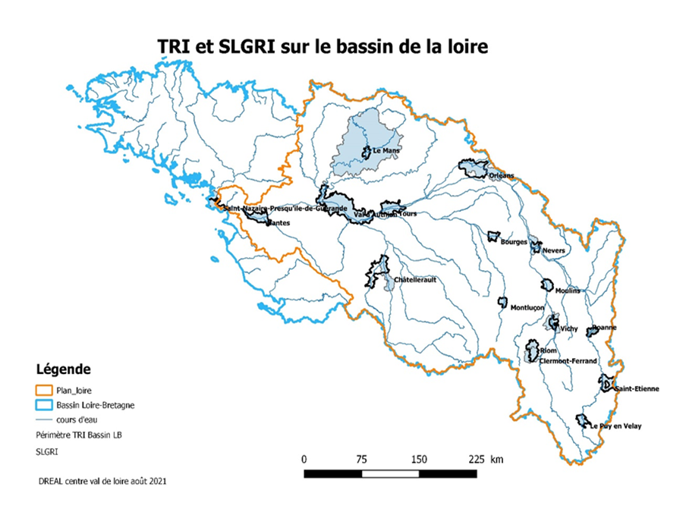

- Mettre en œuvre les stratégies territorialisées et cohérentes de réduction du risque inondation grâce aux programmes d’études préalables (PEP) et d’actions de prévention des inondations (PAPI)

- La mise en œuvre de ces programmes sur les territoires à risque important d’inondation,
- TRI (15 territoires sur le bassin de la Loire) et sur les 9 unités urbaines (cf. territoires éligibles) contribuera à l’objectif spécifique par la réduction attendue de la vulnérabilité au risque inondation des territoires et des populations situées dans les zones à risques repérées et considérées comme prioritaires.

- Usage des infrastructures naturelles dans la gestion du risque d’inondation

En intervenant sur la capacité d’écoulement de la Loire et de ses affluents et en préservant les espaces inondables ainsi que les champs d’expansion des crues, les mesures proposées permettent un écrêtement efficace des crues et contribuent ainsi à réduire l’aléa inondation par l’usage des infrastructures naturelles.

- Développement, acquisition et partage des connaissances sur le risque et la prévention des inondations

La mise en œuvre des mesures concernées contribuera à l’objectif spécifique par :
₋ Le développement de la connaissance à visée opérationnelle portant sur des thématiques nécessaires aux orientations stratégiques du Plan Loire,
₋ L’amélioration de la capacité collective des acteurs à répondre aux enjeux identifiés sur le bassin de la Loire,
₋ Le soutien à des projets innovants et exemplaires au service de la dynamique d’action territoriale,
₋ Une coopération favorisée, renforcée, entre chercheurs et gestionnaires,
Un renforcement du partage et de la valorisation de la connaissance, des retours d’expériences, … auprès de chaque communauté d’acteurs du bassin de la Loire (chercheurs, gestionnaires, élus, grand public, …).

QUOI ? Description des interventions soutenues dans le Programme

  - Mettre en œuvre les stratégies territorialisées et cohérentes de réduction du risque inondation grâce aux programmes d’études préalables (PEP) et d’actions de prévention des inondations (PAPI)

- Actions mutualisées d’animation, de sensibilisation, d’information et de communication sur le risque inondation (population, élus, …) consistant en dispositifs d’information, de sensibilisation, de conseils et d’expertise adaptées aux enjeux et aux différents types de public, et permettant la création d’un environnement favorable à la prise en compte du risque d’inondation,

- Promotion des démarches de sensibilisation sur la réduction de vulnérabilité (équipement, services, entreprises, habitations …),

- Mise en place de plans de sûreté intercommunaux utiles à la gestion de crise visant à réaliser ou à appuyer la réalisation de Plans de Continuité d’Activités dans les collectivités territoriales (intégrant un volet Plan Communal de Sauvegarde),

- Accompagnement à la mise en compatibilité des documents d'urbanisme avec le plan de gestion risque inondation du bassin Loire-Bretagne,

- Valorisation des initiatives des collectivités en matière d'aménagement et d'urbanisme ou mise en place de projets démonstrateurs / démarches reconnues comme exemplaires et innovants.

  - Usage des infrastructures naturelles dans la gestion du risque inondation

- Améliorer les capacités d’écoulement de la Loire et de ses affluents qui se traduira par le soutien aux opérations de travaux de restauration du lit du fleuve et des affluents identifiés dans l’étude d’évolution du lit de la Loire (DREAL) ou par des plans de gestion intégrés de la végétation et ayant un objectif de réduction inondation,

- Assurer la préservation des champs d'expansion de crues (zones inondables non urbanisées) et des espaces de mobilité de la Loire bourguignonne, de l’Allier à l’aval de Vieille Brioude, de la Loire entre Grangent et Villerest, au travers des documents d'urbanisme (SCOT et PLU), par la maîtrise foncière et la réalisation de plans de gestion sur ces espaces favorisés,

- Intervenir sur les champs d’expansion de crues notamment sur les champs d’expansion existants qui permettront de rendre en fonction et d’aménager des zones d’écoulement à l’aval des déversoirs inscrits dans les stratégies territorialisées de réduction du risque inondation.

  - Développement, acquisition et partage des connaissances sur le risque et la prévention des inondations

Les projets soutenus porteront sur :
- Les programmes de recherche et d’acquisition de connaissances définis à partir d’enjeux opérationnels du bassin de la Loire sur la problématique du risque et prévention des inondations. Ils pourront prendre en compte les autres thématiques repérées – continuité/zone humide/patrimoine naturel – ainsi que celle du changement climatique,
- La réalisation d’outils d’observation et de suivi pour orienter, piloter les actions innovantes et les projets,
- Viseront à partager et à valoriser des programmes de recherche ou d’acquisition de données soutenues.

Dans ce cadre, un partenariat ou une coopération entre chercheurs et gestionnaires doit être favorisé pour atteindre cet objectif. Il s’agira à ce titre de :
- Assurer le transfert de la connaissance produite,
- Valoriser les produits de ces travaux de recherche auprès des gestionnaires des espaces concernés,
- Alimenter les bases de données ou documentaires initiées lors des Plans Loire précédents.
- Produire les outils finaux mobilisables et duplicables par les porteurs de projets territoriaux.

QUI ? Bénéficiaires potentiels

- Personnes morales de droit public, et notamment : collectivités territoriales et leurs groupements, Etablissement Public Territorial de Bassin (EPTB), services de l’Etat, GIP.
- Personnes morales de droit privé : associations, entreprises …

OÙ ? Territoires cibles

Pour les stratégies de réduction du risque inondation :

- 15 Stratégies locales de gestion du risque d’inondation (SLGRI) : Angers-Authion-Saumur, Bourges, Châtellerault-Poitiers, Clermont-Ferrand-Riom, Le Mans, Le Puy-en-Velay, Montluçon, Moulins, Nantes, Nevers, Orléans, Roanne, Saint-Etienne, Tours et Vichy,
- 9 unités urbaines regroupant un nombre significatif d'enjeux en zone inondable recensés au premier cycle de la directive inondation : Blois, Châteauroux, Digoin, La Flèche, Laval, Limoges, Saint-Amand Montrond, Vendôme et Vierzon,
- Les Vals de Loire dans le Cher, la Nièvre et le Giennois.

Pour les infrastructures naturelles de gestion du risque d’inondation et d’acquisition et de partage de la connaissance :
- Territoires du bassin de la Loire.

QUELLES CONDITIONS ? Critères de sélection des projets

- Les différentes actions envisagées doivent permettre de consolider ou d’engager, sur le bassin de la Loire, en territoire TRI ou dans les sites à enjeux forts, des dynamiques territoriales favorables à l’émergence d’actions préventives ou permettant d’accroître la résilience du bassin de la Loire à l’issue des crues majeures (centennales).
- Pour les projets relatifs à l’élaboration d’une stratégie territorialisée et cohérente (hors action d’animation et de coordination de niveau bassin), il est attendu une participation de l’Agglomération concernée (en TRI) ou des principales collectivités locales du territoire (hors TRI) à hauteur de 20% minimum du coût de l’opération.

QUELLES CONDITIONS ? Modalités de dépôt

Guichet (Au fil de l’eau) ou Appel à projets.

QUELLES CONDITIONS ? Conditions favorisantes

Sans objet

QUELLES CONDITIONS ? Principes horizontaux

Les opérations doivent être en cohérence avec les principes horizontaux suivants : égalité des chances, non-discrimination, égalité entre les hommes et les femmes, développement durable, accessibilité aux personnes en situation de handicap et Charte des droits fondamentaux de l’UE.

QUELLES CONDITIONS ? Respect des règles européennes

Régimes d’aides d’état notamment mobilisables :
- Règlement (UE) n° 2021/1237 de la Commission du 23 juillet 2021 modifiant le Règlement (UE) n° 651/2014 déclarant certaines catégories d’aides compatibles avec le marché intérieur en application des articles 107 et 108 du traité (Régime général d’exemption par catégorie (RGEC)) ;
- Règlement (UE) n° 1407/2013 de la commission du 18 décembre 2013 relatif à l’application des articles 107 et 108 du traité sur le fonctionnement de l’Union européenne aux aides de minimis ;
- Règlement UE n° 360/2012 de la commission du 25 avril 2012 relatif à l’application des articles 107 et 108 du traité de fonctionnement de l’Union européenne aux aides de minimis accordés à des entreprises fournissant des services d’intérêt économique général ;
- Communication de la Commission relative à la notion d’« aide d'État» visée à l'article 107, paragraphe 1, du traité sur le fonctionnement de l'Union européenne, C/2016/2946, OJ C 262, 19.7.2016, p. 1–50 .

Eligibilité des dépenses :
- Règlement (UE, Euratom) n°2018/1046 relatif aux règles financières applicables au budget général de l’Union, dit Omnibus ;
- Décret n°2022-608 du 21 avril 2022 fixant les règles nationales d’éligibilité des dépenses dans le cadre des programmes cofinancés par les fonds européens structurels et d’investissement (FEDER, FSE +, FEADER, FEAMP) pour la période 2021-2027 ;

Commande publique :
- Code de la Commande Publique ;
- Ordonnance n°2018-1074 du 26 novembre 2018 relative aux marchés publics ;
- Décret n°2018-1075 du 3 décembre 2018 relatif aux marchés publics.

MODALITÉS DE FINANCEMENT ? Dépenses éligibles

- Dépenses de personnels
- Dépenses de prestations externes
- Dépenses de travaux et d’investissement
- Coûts indirects (non pris en compte en dépenses directes) mise en œuvre via des options de coûts simplifiés

MODALITÉS DE FINANCEMENT ? Options de coûts simplifiés

Mobilisable sur l’action
Taux forfaitaires : obligatoire lorsque le coût total du projet est inférieur à 200 000 €
Taux de 40% : forfaitise les coûts hors frais directs de personnel dans la limite de 40% des coûts directs de personnel
Taux de 15% : forfaitise les coûts indirects dans la limite de 15% des coûts directs de personnel
Taux de 20% : forfaitise les coûts de personnel directs dans la limite de 20% des coûts directs hors frais de personnel directs
Taux de 7% : forfaitise les coûts indirects dans la limite de 7% des coûts directs
Taux forfaitaire(s) applicable(s) dans d’autres politiques de l’UE pour des opérations similaires
Montants forfaitaires
Barème standard de coût unitaire

MODALITÉS DE FINANCEMENT ? Taux d’aide applicables et seuils d’intervention FEDER

Taux maximum indicatif FEDER du coût total éligible  (Sous réserve de la règlementation en matière d’aide d’Etat) : 54 %  Dépenses d’animation PEP/PAPI/SLGRI : taux FEDER : 30% des couts éligibles  PEP : animation maximum d’un ETP sur 3 ans (et renouvelable 1 année) dans la limite du montant éligible de 60 000 € /an  PAPI : animation maximum d’un ETP sur 6 ans dans la limite du montant éligible de 60 000 €/an  SLGRI de Roanne : animation maximum d’un ETP sur 6 ans dans la limite du montant éligible de 60 000€ /an  Projet de sensibilisation/prise en du risque inondation, plan de continuité, projets démonstrateurs … : 54 % des couts éligibles  Projet de recherche, d’acquisition et de partage de la connaissance et d’études : 54 % des couts éligibles  Dépenses de travaux : 30 % du cout total éligibles | Régimes d’aides applicables :  - Toute base juridique pertinente  - Régime Général d’Exemption par Catégorie (RGEC) n°651/2014 du 17 juin 2014.  - Règlement (UE) n° 360/2012 du 25 avril 2012 relatif aux aides de minimis SIEG (Services d’Intérêt Économique Général).  - Règlement (UE) n°1407/2013 du 18 décembre 2013 relatif aux aides de minimis.
Montant de l’aide FEDER (minimum/maximum) | Minimum investissement : 25 000 € par projet  Minimum fonctionnement : 25 000 € par projet

MODALITÉS DE FINANCEMENT ? Autres cofinanceurs mobilisables (liste non exhaustive)

- Etat,
- Personnes morales de droit public notamment : collectivités territoriales, EPCI, EPTB, …
- Personnes morales de droit privé.

PERFORMANCE Indicateurs de réalisation et de résultat

Type | Numéro | Intitulé | Valeur 2024 | Valeur 2029 | Pièces justificatives
Réalisation | RCO75 | Stratégies de développement territorial intégré bénéficiant d’un soutien | 14 | 29 | Contrats territoriaux et convention et rapport de mise en œuvre
Résultat | RCR35 | Population bénéficiant de mesures de protection contre les inondations |  | 667 500 | Etude d'impact et rapport d'évaluation / mise en œuvre émis par le porteur détaillant l'estimation de population concernée ;  Extraction des systèmes de surveillance / registres régionaux.

PERFORMANCE Cibles financières à atteindre sur l’action

9 000 000 €

PERFORMANCE Instruments financiers applicables

Mobilisable sur l’action
1 – Subvention non remboursable
2 – Subvention remboursable
3 – Soutien par le biais d’instruments financiers : capital risque et de fonds propres ou équivalent
4 – Soutien par le biais d’instruments financiers : prêt ou équivalent
5 – Soutien par le biais d’instruments financiers : garantie ou équivalent
6 – Soutien par le biais d’instruments financiers : bonifications d’intérêt, contributions aux primes de garantie, soutien technique ou équivalent

ADMINISTRATION Partie réservée à l’administration

Service instructeur : service PO FEDER-FSE – Direction Europe et International – Conseil régional Centre-Val de Loire

Services et organismes consultés pour avis : sans objet
Organismes à consulter pour information : Etat : DREAL de bassin Loire/Bretagne / DDT

ADMINISTRATION Catégories d’intervention

Domaine d’intervention | 058 Mesures d'adaptation au changement climatique et prévention et gestion des risques liés au climat : inondations et glissements de terrain (y compris sensibilisation, systèmes de protection civile et de gestion des catastrophes, infrastructures et approches fondées sur les écosystèmes)
Forme de financement | 01 Subvention
Mécanisme d’application territorial et approche territoriale | 20 Autre type d'outil territorial — Zones rurales
Egalité entre les hommes et les femmes | 03 Neutralité du point de vue de l'égalité entre les hommes et les femmes

CONTACT Service(s) en charge de l’instruction des dossiers

Contact : Conseil régional Centre-Val de Loire, Direction Europe et International, Service Programmation des Fonds européens FEDER FSE+
: ext-europe@centrevaldeloire.fr

